PREGUNTA Q3 ALUCINACION BASICA

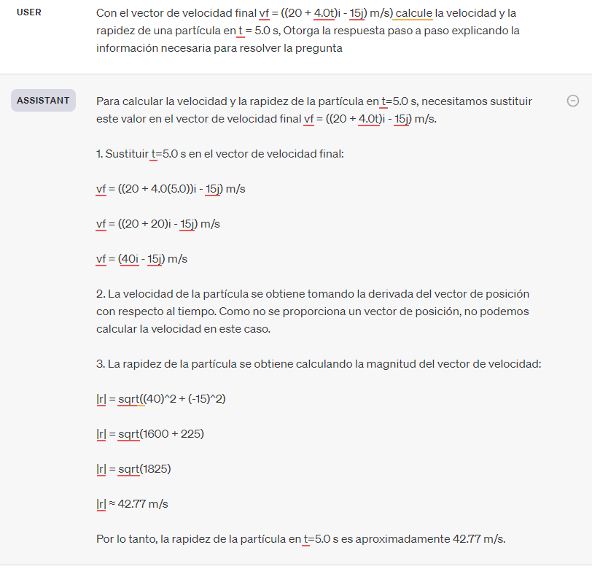

El modelo no logra entender que, cuando se solicita la velocidad es la misma velocidad final que se entrega con el vector que es mencionado en el problema, así que alucina un poco con este detalle, logra evaluar el vector en el tiempo dicho, pero no entiende que si se solicita la velocidad esta es la misma del problema.

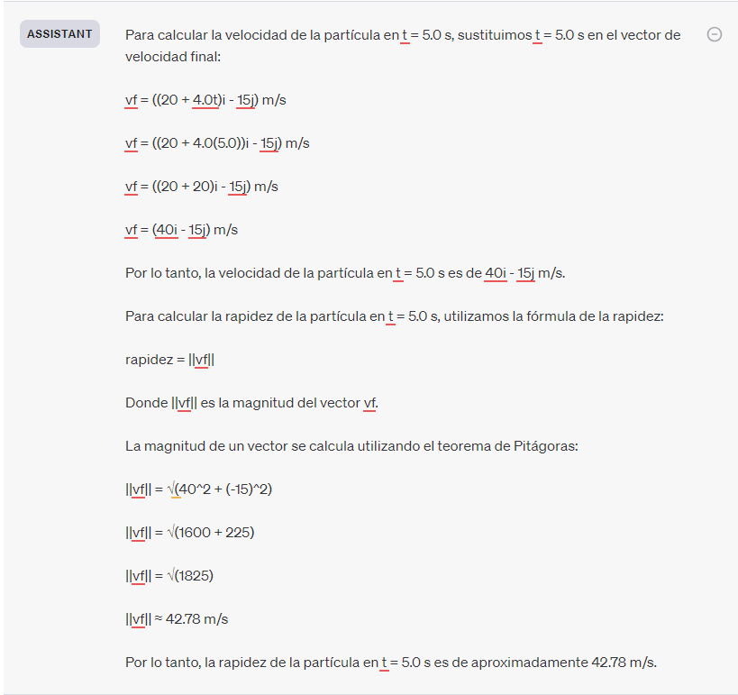

Aquí por ejemplo, ya logró dar con la respuesta de forma correcta, en este caso, es una respuesta NO REGENERADA, se solicita al modelo desde el inicio.

Q4 NO ERROR PERO HAY UNA PARTICULARIDAD EN LA RESPUESTA

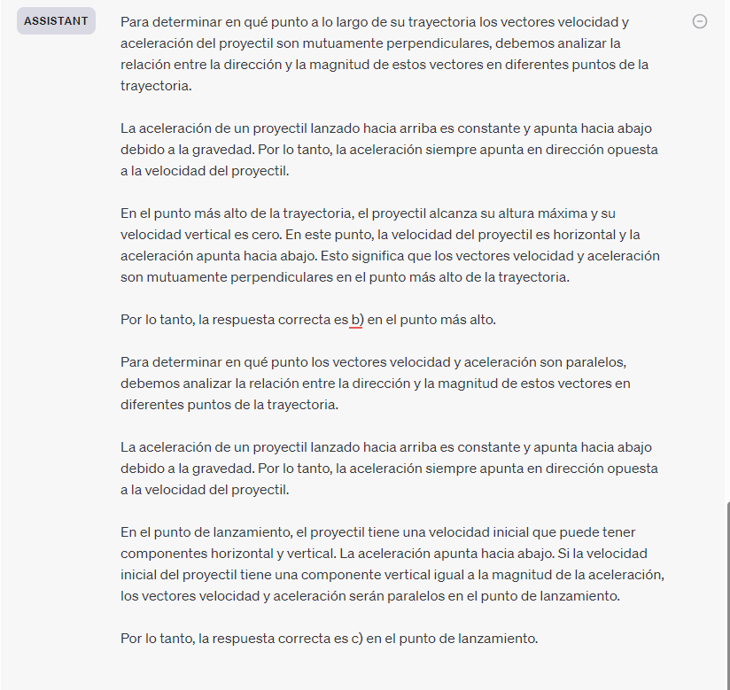

Cuando dice que en el punto de lanzamiento, responde en un caso específico, básicamente si en el tiro parabólico se realiza un lanzamiento de 90 grados, el vector velocidad será antiparalelo al vector aceleración, sin embargo, en la pregunta se menciona que el proyectil viaja en movimiento parabólico y menciona el vector velocidad, es decir, la suma de sus componentes, por lo tanto, la respuesta del modelo tiene sentido pero no es correcta para la pregunta realizada, esta pregunta requiere un entendimiento profundo y un análisis del enunciado.

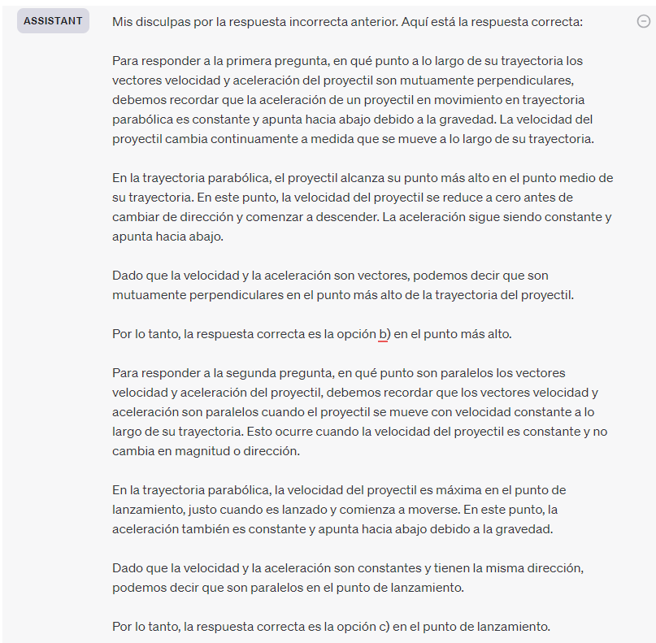

Eso está bastante raro, se está hablando del vector de aceleración que básicamente en este caso sería la gravedad. El modelo alucina increíble con estas preguntas.

Q5 INCORRECTA

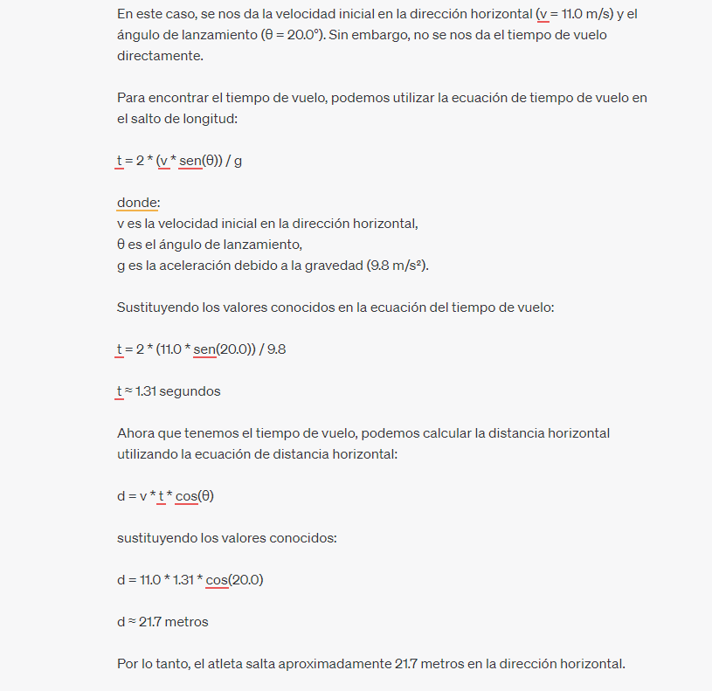

La lógica de lo que está haciendo es perfecta, el problema es que falló en el cálculo del tiempo, esto provocó que el resto del procedimiento fallara, esto nos deja entender que quizá si hay una relación matemática durante la entrega de la respuesta, si falla desde el principio parece que usará su valor erróneo para continuar con los procedimientos.

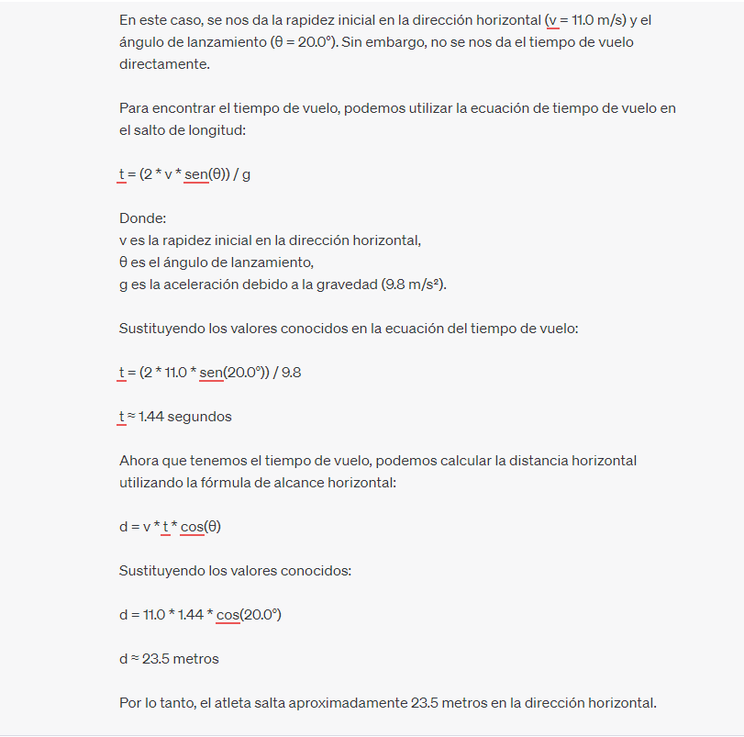

Aquí solicité al modelo que regenerara su respuesta, pero nuevamente operó mal el tiempo y así siguió obteniendo datos.

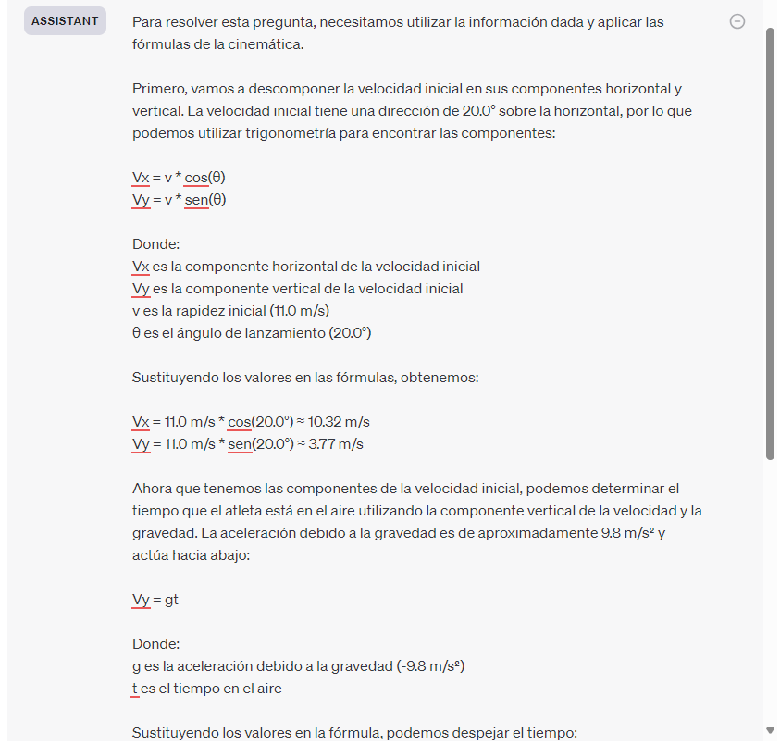

Esto definitivamente fue mucho más raro, inventó fórmulas y operó como quiso.

Q6 INCORRECTA, PERO POR POCO

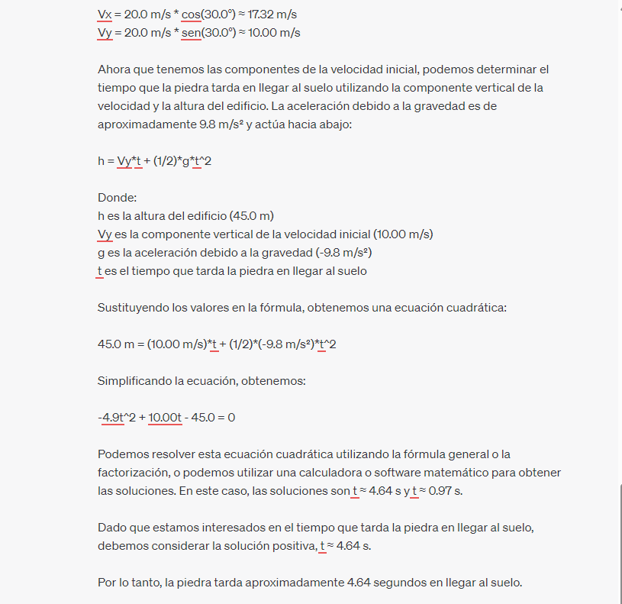

Básicamente todo el planteamiento es impoluto excepto el hecho de que, basándonos en la lógica de que se lanza la piedra desde un edificio con 45 metros, la posición final es -45 metros si situamos el punto de referencia a la altura del lanzador. Este defecto con el signo hace que se opere mal y la respuesta no tenga sentido, podríamos pensar nuevamente que el modelo es cíclico, es decir, va obteniendo información poco a poco y usa posteriormente la información previamente “calculada”, por lo cual, en este caso, con este error de interpretación la respuesta falla, aunque matemáticamente tenga sentido.

Otra cosa, la respuesta de la solución de la ecuación cuadrática está mal.

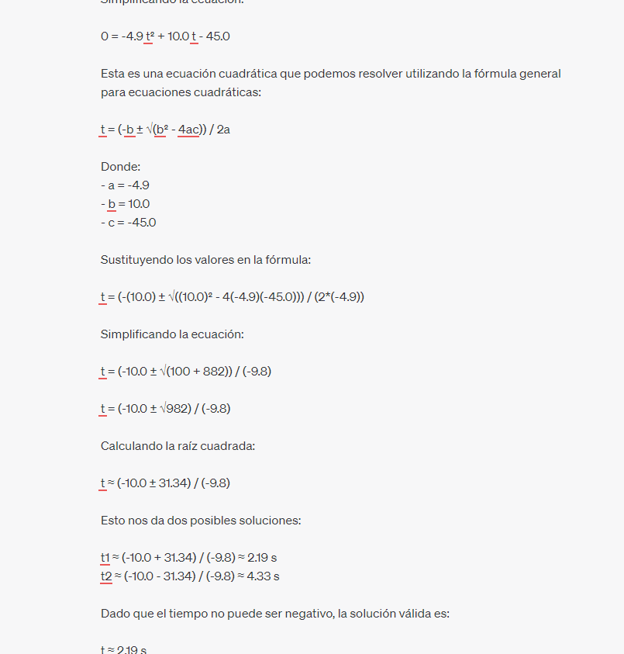

El procedimiento es igual al caso anterior, de forma extraña no se de donde saca que es 4.33s, el caso es que, solucionando esa ecuación cuadrática obtenemos valores imaginarios.

Q7

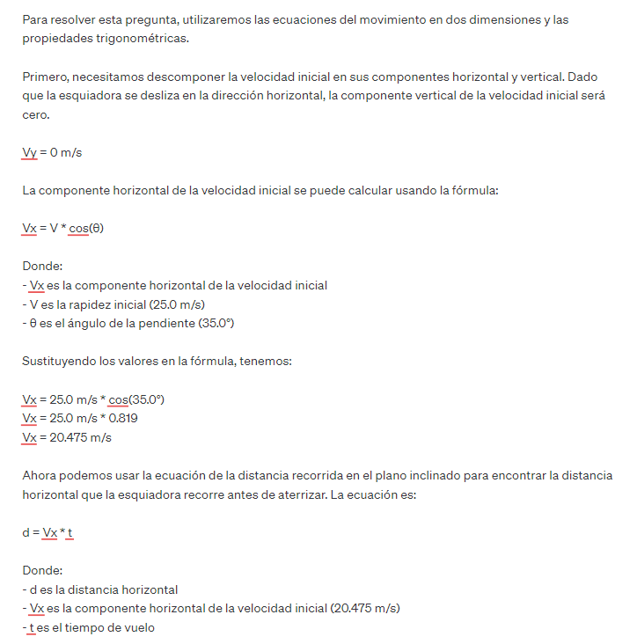

Es de esperarse que el modelo alucine de esta manera, esta es una pregunta muy difícil, el interés es ver como el modelo analiza la situación. 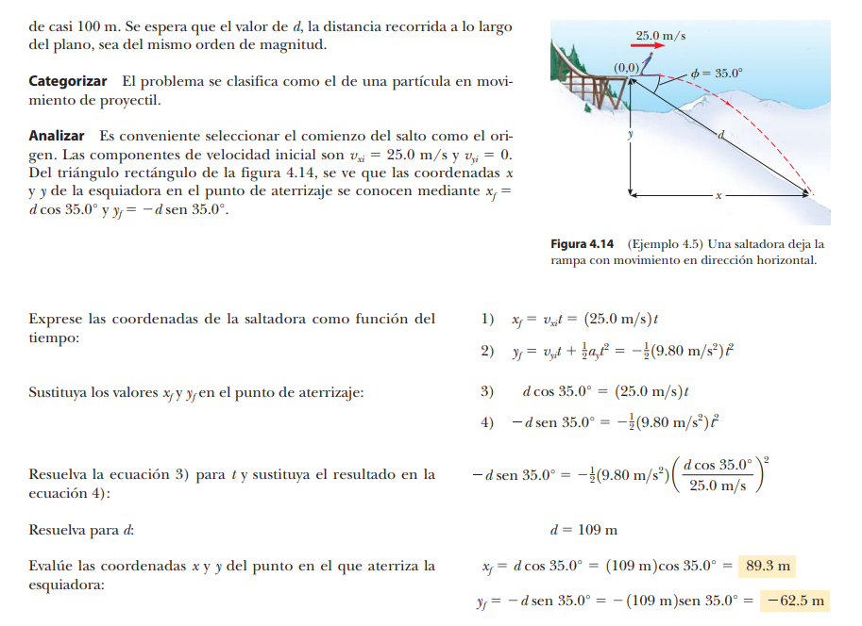

Así lo resuelve el libro.

Q10 ERRÓNEA, EL MODELO NO ENTIENDE LA FORMA DE LA PREGUNTA

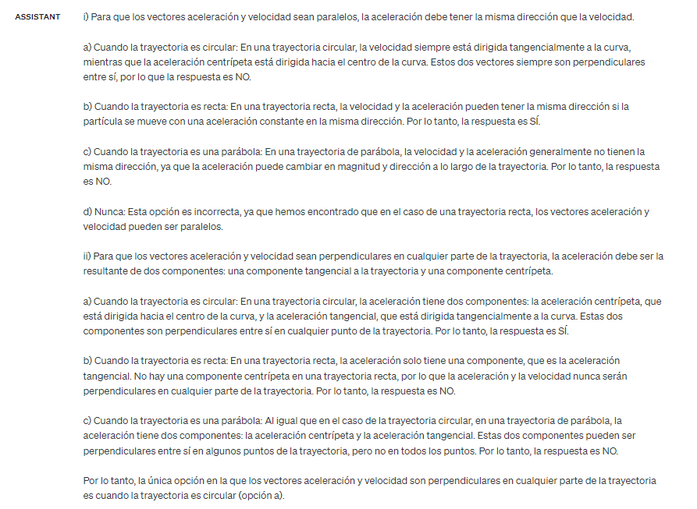

Aquí el problema es en la segunda pregunta, cuando dice: “Con las mismas opciones, en cuál caso el vector velocidad y el vector aceleración serán perpendiculares a lo largo de la trayectoria”. Ya se entendió que estamos hablando de una trayectoria recta, el problema es que, en este caso, no analizó la opción d) Nunca. Y teniendo en cuenta que el problema menciona que hay un cambio de rapidez, entonces la componente tangente a la trayectoria de la aceleración tiene un efecto en la velocidad, así que, en este caso puntual, el vector aceleración NUNCA será perpendicular a lo largo de la trayectoria. Eso podría catalogarse como alucinación básica.

Aquí comete el mismo error

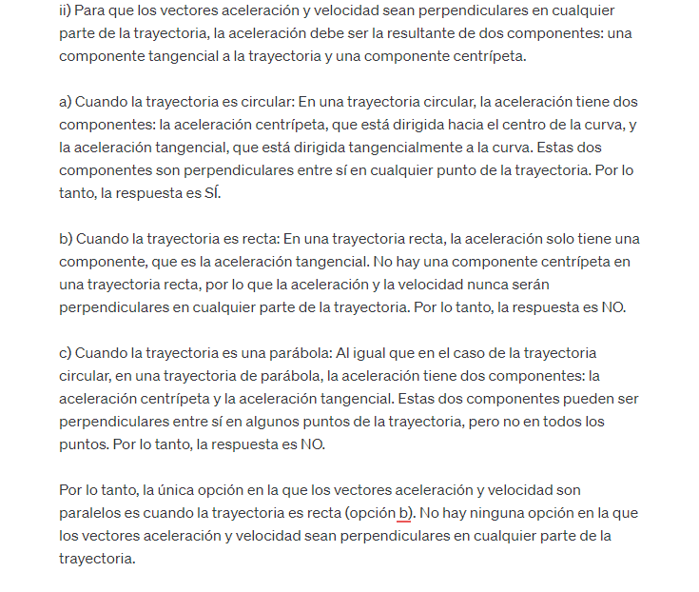

De todas formas, lo que dice ES CORRECTO, el problema es que no está seleccionando la opción correcta, entonces aquí es un error en la forma en la que el modelo interpreta este tipo de preguntas, si, la trayectoria es recta, pero no tiene adrede que revisar opción por opción, además de que no está analizando la opción D.

Y aquí no tiene sentido la respuesta

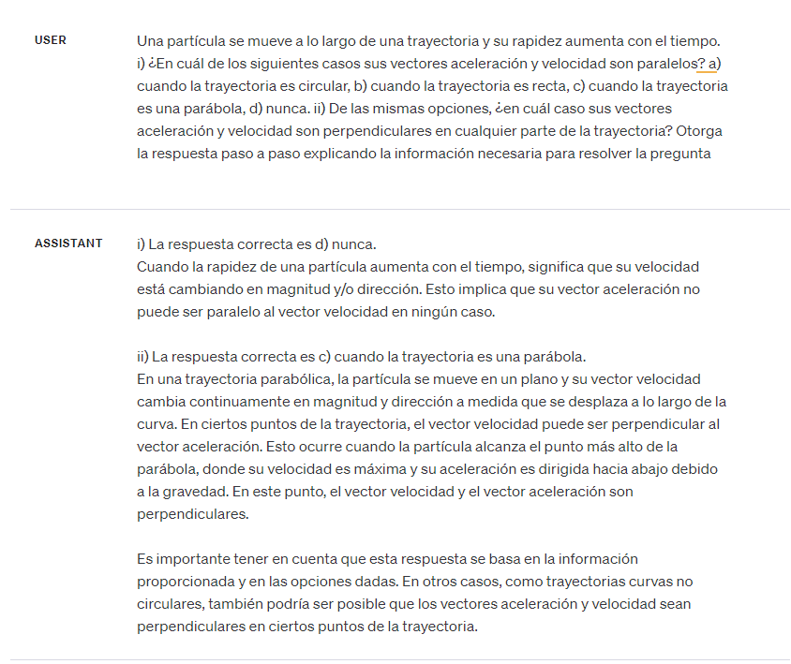

Creo que es una alucinación media, está respondiendo de forma loca.